**Институт информационных технологий и управления в технических системах**

Кафедра информационных технологий и компьютерных систем

**ОТЧЕТ**

По лабораторной работе №4

«СТАТИСТИЧЕСКОЕ МОДЕЛИРОВАНИЕ ДИСКРЕТНЫХ СЛУЧАЙНЫХ ВЕЛИЧИН»

По дисциплине «Теория вероятностей. Вероятностные процессы и математическая статистика»

Выполнил:

студент группы ИВТ/б-13о

Мосенков В. А.

Проверил:

доцент Балакирева И. А.

Севастополь

2019

**Цель работы:** ознакомиться с типовыми распределениями ДСВ, способами задания ДСВ изучить способы генерации ДСВ в ЭТ Excel.

**Постановка задачи:** вычислить характеристики СВ в соответствии с законами распределения:

* Произвольный закон распределения ДСВ, заданный рядом распределений.
* Биномиальное распределения с параметрами BN(p, n).
* Распределение Пуассона с параметром P(***λ***).

**Порядок выполнения работы:**

*Произвольный закон распределения, заданный рядом распределений.*

По моему варианту(13) был задан ряд распределения ДСВ:



По формулам

 и 

вычислим теоретическое математического ожидание и дисперсию:



Далее сгенерируем 200 случайных величин, указав дискретное распределение.

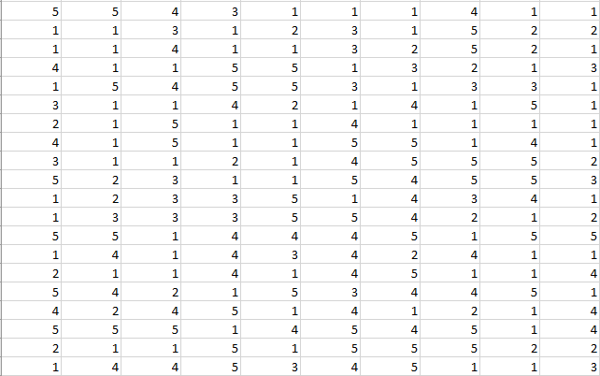

Оценим статистическое математическое ожидание и дисперсию. Для этого воспользуемся встроенными функциями в MS Excel СРЗНАЧ и ДИСП.В. В результате имеем:



Также узнаем наиболее вероятное – модальное – значение(функция МОДА.ОДН):



Для построения статистического ряда распределения СВ вычислим статистическую вероятность появления заданных в таблице СВ.

Таблица 1 – Статистический ряд распределения СВ

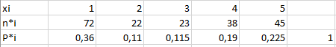

n*i – результат подсчета значений СВ.

Для построения графика ФР СВ вычислим значения ФР для каждой из СВ.

Таблица 2 – функция распределения СВ

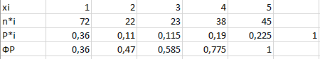

На основе таблицы 2 построим график функции распределения СВ.

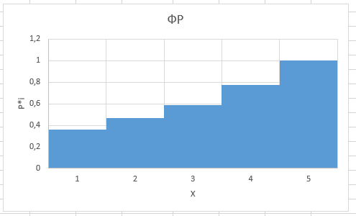

Многоугольник распределения СВ на основе моделирования построим по первой и третьей строкам таблицы 2

Многоугольник вероятностей СВ

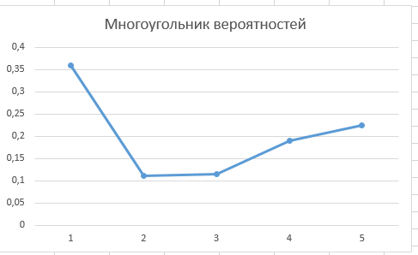

*Биномиальное распределение с параметрами BN(p,n)*

Для биномиального распределения по моему варианту были заданы параметры:



По формулам *mx*=*np* и *Dx*=*npq, q=p-*1 вычислим соответственно математическое ожидание и дисперсию.



Сгенерируем 200 случайных величин, задав биномиальное распределение и его параметры.

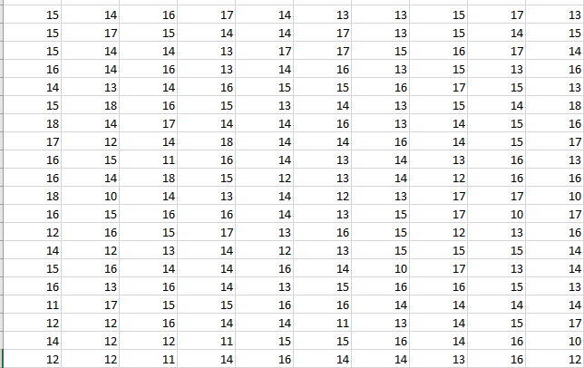

Для построения статистического ряда распределения определим минимальное, максимальное и модельное значения СВ. Также вычислим статистическое математическое ожидание и дисперсию.

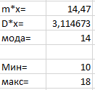

Составим статистический ряд распределения СВ.

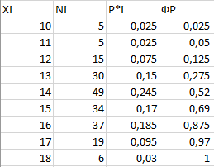

Нарисуем график функции распределения и многоугольник вероятностей случайной величины.

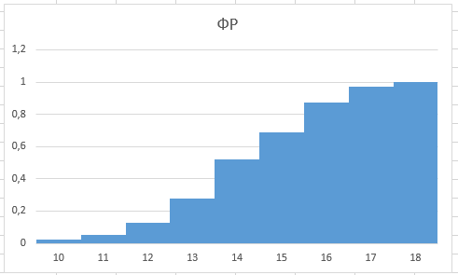

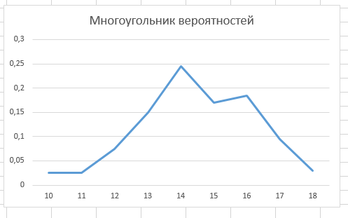

*Распределение Пуассона с параметром p(****λ****)*

По варианту параметр λ= 6,1 , следовательно теоретическое математическое ожидание и дисперсия тоже равны 6,1. (*mx*= *Dx*= *λ.*)



Сгенерируем 200 случайных величин, задав распределение Пуассона и параметр *λ.*

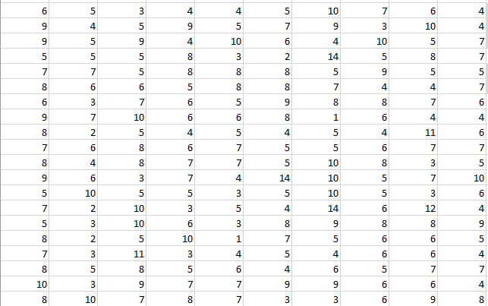

Вычислим статистическое математическое ожидание, дисперсию. Также узнаем минимальное, максимальное и модальное значение случайной величины.

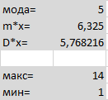

Составим статистический ряд случайной величины.

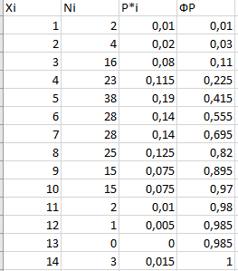

Нарисуем графики функции распределения, сравнения статистической вероятности с функцией распределения и многоугольник вероятностей случайной величины.

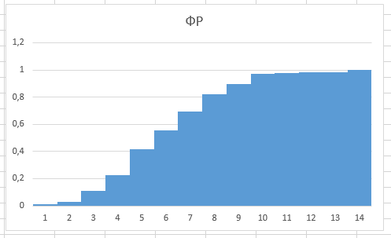

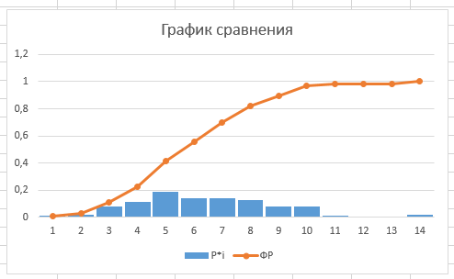

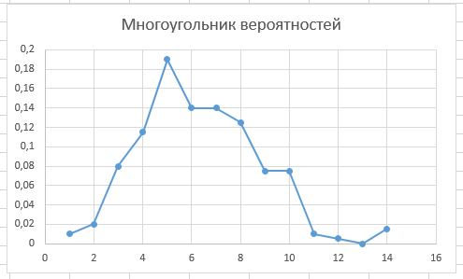

**Анализ результатов:**

По результатам вычислений можно наблюдать близость теоретического и статистического математического ожидания, а я вот дисперсия в большинстве случаев имеет достаточно большое расхождение между статистическим и теоретическим значением. По мере изучение было выявлено, что это связано с числом случайных величин. С ростом этого числа расхождение уменьшается. Во всех законах распределения наиболее типичной случайной величиной(мода) была всегда наиболее вероятная случайная величина, что логично. Интересен тот факт, что мода может употребляться как средняя величина, если эта величина имеет нечисловую природу (цвет и т.п.). При экспертной оценке с ее помощью определяют наиболее популярные типы продукта, что учитывается при прогнозе продаж и планировании производства.

**Вывод:**

Проделав лабораторную работу я ознакомился с типовыми распределениями ДСВ, способами их задания и генерацией в ЭТ Excel.